厦门市海沧医院3#楼网络及机房升级改造项目
一、项目说明
目前我院3号楼内网、外网系统的汇聚交换机和接入交换机已使用多年，随着信息网络技术的发展，部分设备已出现技术性能瓶颈且无法升级改造。为更好保证我院3号楼部分的内网、外网的高效应用，迫切需要对内网、外网的汇聚交换机、接入交换机设备进行改造升级。
同时，结合我院内部规划，原3号楼的计算机网络主干光缆经过的区域需进行改造重建，为保障3号楼的计算机网络主干稳定且预留部分空间发展，本次规划2条24芯室外单模光缆，从1号楼4层数据中心机房敷设到3号楼4层信息科汇聚机房。

二、网络拓扑规划设计
本次改造遵循原有网络架构，不改变原有网络的物理架构，包括网络配置信息等。本次项目需将原有网络设备的配置信息完整迁移到新升级的改造设备上。
本次内网改造拓扑图、外网改造拓扑图如下：
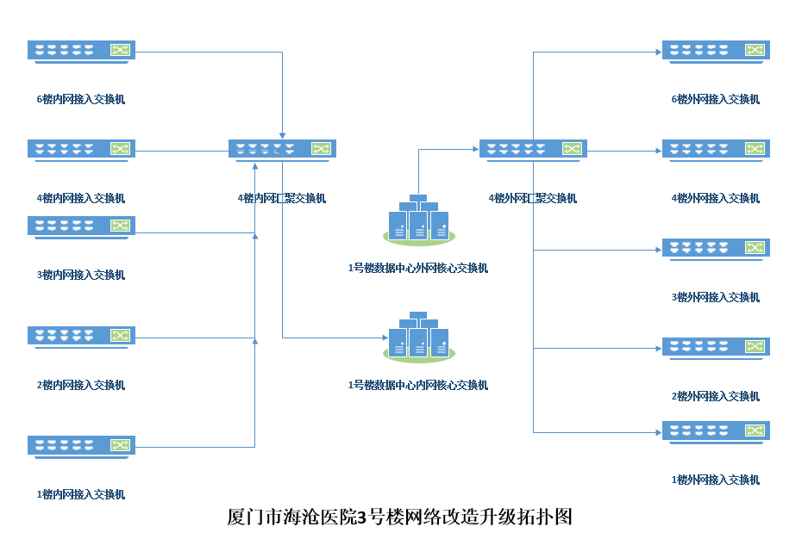

三、主要设备清单及技术参数要求
序号 | 设备名称 | 数量 | 单位 | 主要配置
一 | 交换机设备升级更换
1 | 汇聚交换机 | 2.00 | 台 | - 交换容量2.56Tbps/25.6Tbps， 包转发率：786Mpps；  2、端口端口：24个10/100/1000M Base-T 以太网端口，4个1/10/25GE SFP28，2个40/100GE QSFP28；  3、支持2个扩展槽；并实配1个8端口万兆光口板；  4、支持可扩展双电源并实配双电源；  5、国产化演进需求，设备关键芯片CPU芯片、NP芯片采用所投品牌设备厂家自研芯片；  6、支持静态路由由、RIPv1/2、OSPF、OSPFv3、BGP、BGP4+；  7、满足业务的可靠性需求，设备支持网络切片能力，链路拥塞不影响该链路上切片内的流量，切片内不超过切片带宽的流量0丢包。  8、支持4K个VLAN、支持Guest VLAN、Voice VLAN；  9、支持IPCA 2.0（即支持直接对业务报文标记以获得丢包数量和丢包率的实时统计）；  10、支持双机堆叠技术；  11、支持业务随行功能（即客户无论在何时何地接入网络，用户的权限都都一样）；  12、支持VxLAN二层网关、三层网关；  13、设备安全考虑，设备支持全端口macsec、可信启动数字签名功能；  14、确保突发不丢包，设备端口缓存不低于1700KB；  15、AC掉电时候能告警，设备支持临终遗言功能；  16、设备支持telemetry协议技术；支持SNMP管理协议。
2 | 48口接入交换机（内网） | 9.00 | 台 | 1、交换容量1.28Tbps/12.8Tbps， 包转发率：462Mpps；  2、端口：48个千兆电口，4个万兆光口；  3、支持1个扩展槽，支持可扩展双电源，实配1个电源；  4、支持作为超级虚拟网（SVF）的AS节点，SVF能够将核心/汇聚层设备和接入层设备虚拟为一个网元进行管理；  5、静态路由、RIPv1/2、RIPng、OSPF、OSPFv3、ECMP、ISIS、ISISv6、BGP、BGP4+；  6、支持CPU防攻击、动态ARP检查、IP源地址保护、安全移动等多种安全功能；  7、支持4K个VLAN、支持Guest VLAN、Voice VLAN；  8、交换机MAC表支持32K（32，768）个地址，匹配MAC表中所有MAC地址的浏览正常转发不丢包且不广播；  9、支持通过云管理平台对交换机进行云端配置、监控、巡检等，可以减少现场的部署和运维的人力投入，从而降低网络的OPEX；  10、支持PPPoE+(PPPoE中间代理)功能；  11、支持双机堆叠技术；  12、支持Telemetry技术，精确地采集并主动上报状态数据，实现精细化监控和运维；  13、支持MACsec功能，对保温进行加密等安全措施；  14、支持SNMP管理协议。
3 | 48口接入交换机（外网） | 9.00 | 台 | 1、交换容量≥758Gbps，包转发率≥132Mpps  2、支持48个10/100/1000Base-T以太网端口，4个千兆SFP  3、支持1+1电源备份，设备默认带1个150W交流电源模块;  4、支持融合AC管理功能，整机可管理1K AP。  5、支持MAC地址≥256K，支持ARP表项≥64K  6、支持4K VLAN，支持QinQ，灵活QinQ、支持端口VLAN、协议VLAN、IP子网VLAN，支持IEEE 802.1d(STP), 802.w(RSTP), 802.1s(MSTP)  7、支持策略VLAN，支持PVLAN/MUX VLA，支持静态路由、RIP v1/v2、OSPF、BGP、ISIS、RIPng、OSPFv3、ISISv6、BGP4+，支持策略路由、路由策略、VRRP、BFD for OSPF、BGP、IS-IS、Static Route  8、支持VxLAN功能，支持BGP EVPN，支持分布式 Anycast 网关，支持VxLAN的自动化部署  9、支持DRR、SP、DRR+SP队列调度算法支持双向端口限速、广播风暴抑制功能  10、支持堆叠，主机堆叠数不小于9台。  11、支持DHCPv6 Snooping，IP Source Guard，SAVI等安全特性，支持防ARP攻击、DOS攻击、ICMP防攻击、CPU防攻
4 | 千兆单模光模块 | 8.00 | 个 | 光模块-eSFP-GE-单模模块(1310nm,10km,LC)
5 | 安装调试费含税 | 1.00 | 项 | 包括对新设备的安装调试，并对原有线路的理线整理
二 | 室外主干光缆敷设 |  |  | 单列询价作为参考，是否实施另行考虑
1 | 24芯室外单模铠装光缆 | 1400.00 | 米 | 24芯室外单模，铠装
2 | 48口光纤配线架 | 2.00 | 套 | 48口机架式，满配耦合器和尾纤
3 | 光纤熔接 | 96.00 | 芯
4 | LC-LC光纤跳线 | 10.00 | 条 | 2LC-2LC
5 | PVC穿线管 | 600.00 | 米 | PVC32
6 | 破路施工 | 100.00 | 米 | 破路施工及路面恢复
7 | 辅材 | 1.00 | 批
8 | 安装调试费含税 | 1.00 | 项
四、关于原厂全保、售后、资质等要求
1.为保障本项目的建设及维保响应及时性的服务水平，供应商最好是注册在厦门或在厦门设置有分公司，需提供营业执照复印件，并提供供应商在近3年内的厦门医疗行业的信息化或智能化项目业绩。
2.本次报价的所有设备均要求3年原厂全保，自验收合格之日起计算，质保期间成交供应商应提供一切维修服务和更换零配件（不再另行收取费用）。在质保期内，成交供应商提供7*24小时服务。对于产品在使用过程中出现的问题，在1小时内响应。如遇与所供产品有关的问题无法远程解决的，在事件确定后2小时内赶到现场提供服务。2小时内未解决的成交供应商应提供详细的应急解决方案。因成交供应商工作延误，造成采购人损失的，成交供应商应负赔偿责任。
3.供应商公司资质需至少具备以下10个证书中的5个：
①质量管理体系认证证书
②环境管理体系认证证书
③职业健康安全管理体系认证证书
④信息安全管理体系认证证书
⑤信息技术服务管理体系认证证书
⑥电子与智能化工程专业承包资质证书
⑦信息技术服务标准认证ITSS三级及以上资质证书
⑧信息系统建设和服务能力CS2及以上等级证书
⑨软件成熟度CMMI3级证书
⑩施工劳务资质证书
4.供应商员工资质需至少具备以下4类证书中的2个：
①项目经理：高级工程师（电子专业）证书或二级注册建造师证书
②技术负责人：中级工程师证书或网络工程师证书
③实施工程师：IT服务项目经理或ITSS服务工程师
④维护人员：低压电工或维护电工证书

